МИНИСТЕРСТВО ОБРАЗОВАНИЯ РЕСПУБЛИКИ БЕЛАРУСЬ  
Учреждение образования «БЕЛОРУССКИЙ ГОСУДАРСТВЕННЫЙ   
ТЕХНОЛОГИЧЕСКИЙ УНИВЕРСИТЕТ»

Факультет Информационных технологий

Кафедра Программной инженерии

Специальность 6-05-0612-01 «Программная инженерия»

**ПОЯСНИТЕЛЬНАЯ ЗАПИСКА КУРСОВОГО ПРОЕКТА**

по дисциплине «Компьютерные языки разметки»

Тема «Веб-сайт «магазин бытовой техники»

**Исполнитель**

студент 1 курса 6 группы ______________

подпись, дата

**Руководитель**

старший преподаватель ______________ Е. В. Барковский

должность, учен. степень, ученое звание подпись, дата

Допущен(а) к защите __________________________________ _______________

__________________________________ _______________

__________________________________ _______________

дата, подпись

Курсовой проект защищен с оценкой

Руководитель _______________ ___________ Е. В. Барковский

подпись дата инициалы и фамилия

**Содержание**

Введение 3

Постановка задачи 4

1.1 Обзор аналогичных решений 4

1.2 Техническое задание 6

1.3 Выбор средств реализации программного продукта 7

1.4 Вывод 7

2 Проектирование страниц веб-сайта 8

2.1 Выбор способа верстки 8

2.2 Выбор стилевого оформления 8

2.3 Выбор шрифтового оформления 9

2.4 Разработка логотип 9

2.5 Разработка пользовательских элементов 9

2.6 Разработка спецэффектов 10

2.7 Вывод 10

Введение

В современном мире веб-сайт является неотъемлемым атрибутом успешного бизнеса. Независимо от отрасли, онлайн-присутствие может оказать существенное влияние на привлечение клиентов, увеличение продаж и повышение узнаваемости бренда.

Веб-пространство, предоставленное сайтом, является виртуальной витриной для компаний, предпринимателей и организаций, где они могут представить свои продукты, услуги и идеи мировому сообществу.

Актуальность веб-сайта заключается в эффективном соответствии ожиданиям современных потребителей благодаря удобству онлайн-покупок и предоставлению детальной информации о продукции. Веб-сайт становится центром, где клиенты легко выбирают и приобретают товары, сравнивают характеристики и читают отзывы, упрощая процесс принятия решений.

Целевая аудитория веб-сайта - разнообразные потребители, включая молодежь, активных пользователей, семейные пары и людей различных возрастов и социокультурных групп. Сайт ориентирован на удовлетворение потребностей как опытных, так и новичков в использовании бытовой техники.

Цель курсового проекта: разработать веб-сайт для магазина бытовой техники с использованием HTML5, Scss/CSS3, JavaScript.

Задачи курсового проекта:

* проанализировать существующие языки разметки, инструменты и библиотеки для создания веб-сайта;
* разработать макет и прототип сайта;
* разработать структуру веб-сайта;
* наполнить сайт информацией по теме;
* протестировать веб-сайт;
* разработать руководство пользователя

Постановка задачи

1.1 Обзор аналогичных решений

Перед тем как приступать к разработке своей системы рекомендуется изучить уже готовые решения и посмотреть, что по мнению других разработчиков является наиболее необходимым для пользователей, чтобы приложение было полезным и удобным в использовании.

* + 1. Аналог «techport»

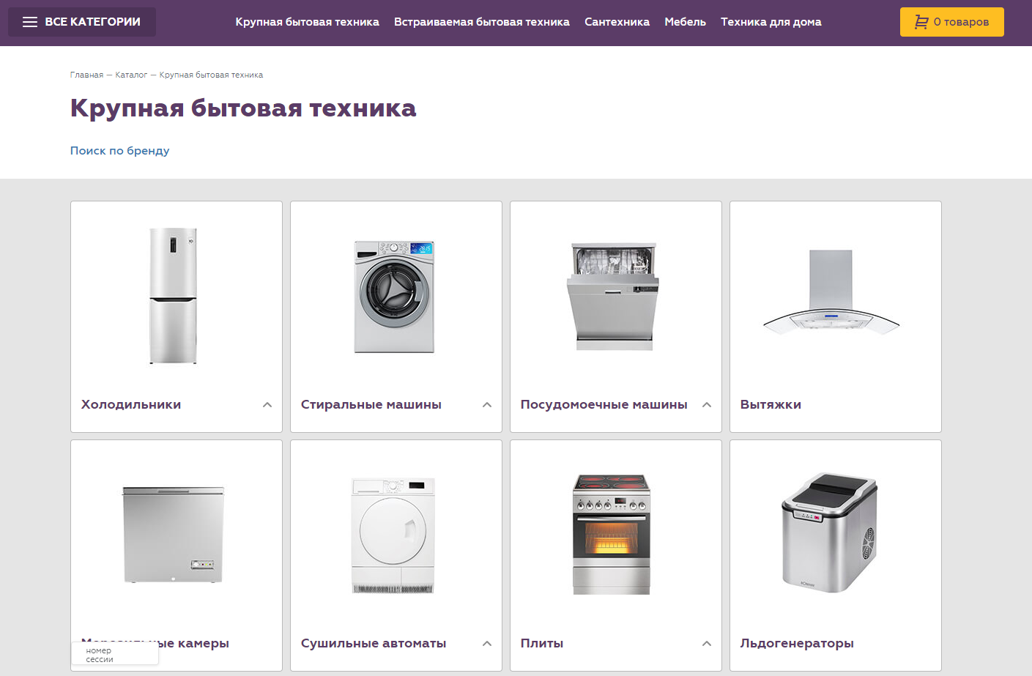

Рис. 1.1 Главная страница сайта «techport»

Дизайн сайта выглядит современно и профессионально. Цветовая гамма спокойная и приятная для восприятия. Шрифты читаются легко. Изображения высокого качества и релевантны тематике сайта.

На главном экране представлены основные разделы сайта: каталог товаров, бренды, корзина. Меню сайта простое и понятное.

Далее рассмотрим один из разделов, чтобы определить наиболее важные данные, которые необходимо представить пользователю при выборе одной из категорий. Эта страница представлена на рисунке 1.2.

На рисунке представлены карточки товаров, с их названием, описанием их характеристик, цены. Так же представлены параметры фильтрации товаров по бренду, диапазону цен, другим характеристикам

Из данного сайта можно вынести стиль навигационного меню и дизайн карточек товара.

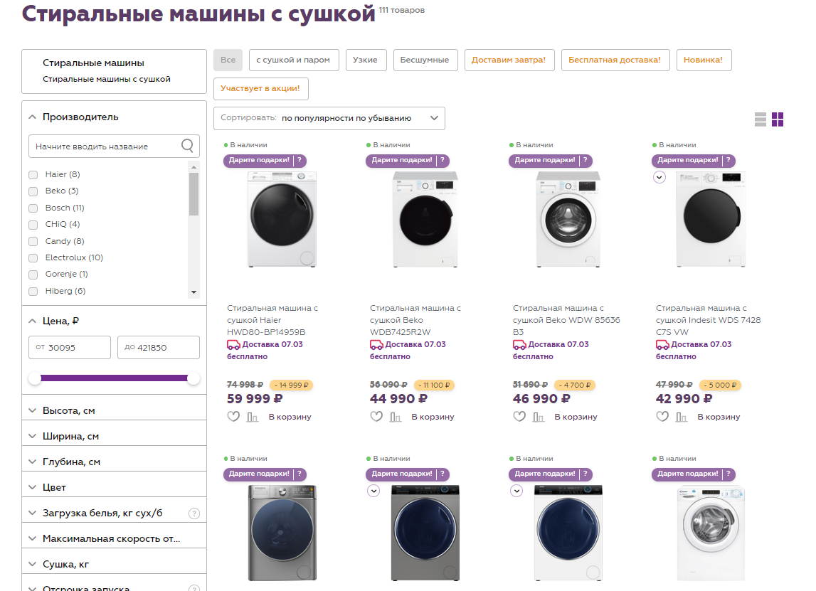

Рис. 1.2 Страница с выбранной категорией «Стиральные машины с сушкой» с сайта «techport»

* + 1. Аналог «DNS»

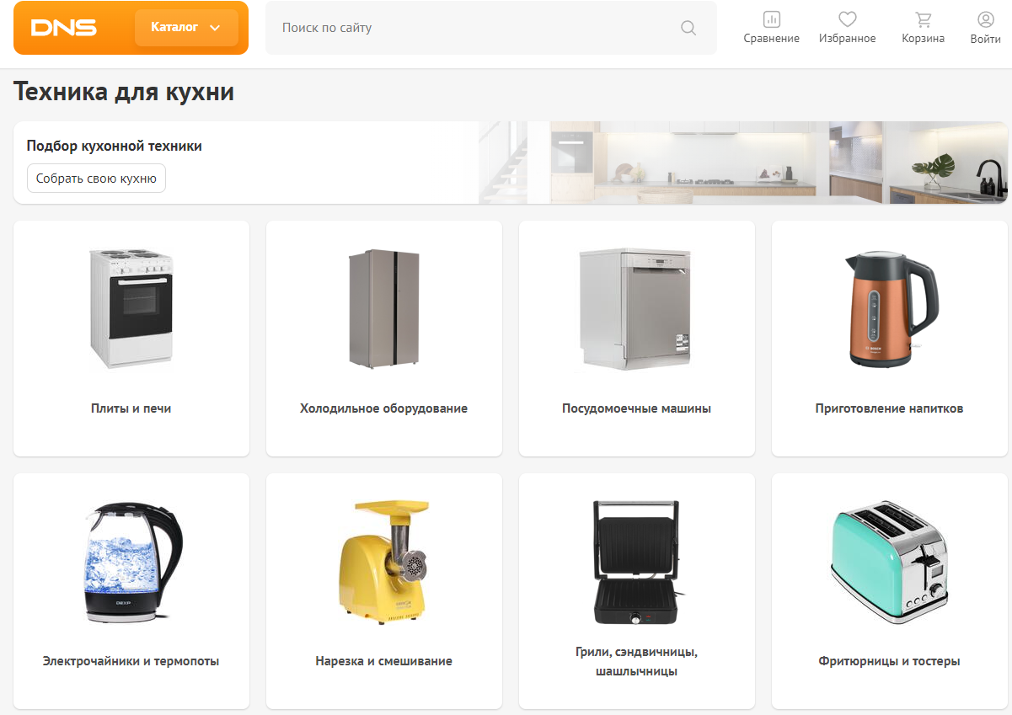

Рис. 1.1.2 Страница с категориями сайта «DNS»

Дизайн сайта выполнен в минималистичном стиле. Цветовая гамма подобрана корректно, все надписи легко читаемы.

На навигационной панели только необходимые разделы. Каждая категория товара представлена карточкой, с названием категории. Изображения качественные и отражают название категории, делая легким ассоциативное использование сайта, без необходимости читать название каждой категории для выбора нужной.

Из данного сайта можно вынести дизайн раздела с категориями товара а так же расположение разделов «Корзина» и «Войти»

1.2 Техническое задание

Информация о проекте:

- Количество веб-страниц: 3

- Содержание страниц:

1. Главная страница: Содержит навигационное меню с логотипом бренда и пунктами меню. На главной странице располагается основной контент, включая «о нас», отзывы. Также присутствуют ссылки на товары.

2. Страница "Товары": содержит информацию о бытовой технике, с фильтром по категориям, их характеристиках и ценах. Предусмотрены фотографии и описание каждой модели.

3.Страница "Корзина ”: содержит информацию о добавленных к корзину товарах, форме для оформления заказа, включающей ФИО и адрес для доставки

Требования к программному продукту:

1. Навигационное меню и логотип:

- Возможность добавления/изменения пунктов меню.

- Логотип бренда должен быть кликабельным и вести на главную страницу.

2. Главная страница:

- Раздел "О нас" с возможностью редактирования содержания.

- Отзывы пользователей с возможностью добавления/удаления.

- Ссылки на товары должны вести на страницу с деталями товара.

3. Страница "Товары":

- Фильтр товаров по категориям.

- Подробная информация о каждой модели, включая фотографии и описание.

- Возможность добавления товара в корзину.

4. Страница "Корзина":

- Просмотр списка добавленных товаров с их характеристиками.

- Форма для оформления заказа с полями для ввода ФИО и адреса доставки.

- Окно регистрации пользователя с необходимыми полями.

5. Общие требования:

- Адаптивный дизайн для корректного отображения на различных устройствах.

- Поддержка различных браузеров.

1.3 Выбор средств реализации программного продукта

Курсовая работа выполняется в редакторе кода Visual Studio Code.

При создании веб-страниц будут использованы языки: HTML, CSS, JS, XML. Первым этапов является создание макета страниц веб-сайта. Для этого использовалось приложение для разработки интерфейсов и прототипирования Figma.

HTML используется для создания структуры веб-страниц, а CSS — для стилей и визуального оформления страниц. Для удобства разработки стилей CSS с использованием препроцессора используется SCSS. В свою очередь, «чистый» JavaScript применяется для логики веб-приложения на клиентской стороне. Обработка данных и логика веб-приложения реализуются полностью на стороне клиента, что обуславливает использование браузерного хранилища данных, такого как Local Storage, для временного хранения информации между сеансами.

Для создания адаптивного дизайна используются медиа-запросы и CSS Grid/Flexbox. Для хранения данных о товарах и их загрузки на страницу используется XML. Наконец, система контроля версий Git используется для управления кодом, обеспечивая отслеживание изменений и совместную работу над проектом.

1.4 Вывод

В данном разделе были рассмотрены достоинства и недостатки аналогичных решений на выбранную тему сайта для предотвращения ошибок в реализации веб-сайта. Были определены основные элементы содержания страницы. Также выбраны средства реализации программного продукта, а именно языки HTML, CSS, Sass, JS.

После обзора и анализа сайтов различных кафе можно сделать вывод, что хоть внешне сайты отличаются друг от друга, но структурно построены практически одинаково.

2 Проектирование страниц веб-сайта

2.1 Выбор способа верстки

Требования проекта включают в себя адаптивность и кроссбраузерность. По этой причине была выбрана grid и flex-box вёрстки.

Grid-модель позволяет создавать структуры, необходимые для обеспечения отзывчивости сайтов на различных устройствах. Это означает, что сайт будет одинаково хорошо смотреться на компьютере, телефоне и планшете.

Flexbox предоставляет инструменты для быстрого создания сложных, гибких макетов, и функции, которые были сложны в традиционных методах CSS. Прототипы веб-страниц представлен в приложении А

2.2 Выбор стилевого оформления

Для сайта был выбран популярный стиль – темная тема, с яркими акцентными цветами. Цвет заднего фона всех страниц #121717, а фон всех выпадающих и выдвигающихся меню - #191f1f. Цвет кнопок #52f5d6. Фон футера #0F241F, полей формы регистрации – #214A42. Основной цвет текста #ffffff, кнопок – #121717, а текста полей формы регистрации – #8FCCBF.

Макеты страниц представлены в приложении Б.

2.3 Выбор шрифтового оформления

Для всего текста на странице был выбран шрифт Fira Sans. Для футера цвет текста #9CBAB5, для окна регистрации #8FCCBF. Размер шрифта будет зависеть от ширины экрана.

2.4 Разработка логотипа

Логотип – знак бренда. Он позволяет выделиться среди конкурентов и повышает узнаваемость бренда.

Логотип, представленный на рисунке 2.1, выполнен в оттенках зеленого, что отражает экологическую направленность бренда, а изображение дома символизирует бытовое предназначение его продукции.



Рисунок 2.1 – логотип сайта

Разработка логотипа велась в графическом редакторе Adobe Illustrator

2.5 Разработка пользовательских элементов

На страницах будут представлены такие пользовательские элементы, как шапка, футер, выпадающие меню. Шапка сайта представлена на рисунке 2.2



Рисунок 2.2 – шапка сайта

Мобильная версия шапки реализована с использованием переключаемого меню-гамбургера и представлена на рисунках 2.3 и 2.4



Рисунок 2.3 – планшетная версия шапки сайта

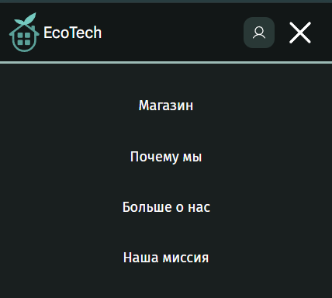

Рисунок 2.4 – меню-гамбургер

В футере, представленном на рисунке 2.5, находятся ссылки на основную информацию о компании, социальные сети, а так же юридическая информация.

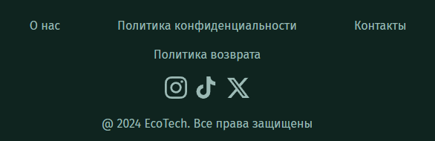

Рисунок 2.5 – футер

На странице с товарами, для выбора категории реализовано выпадающее меню, представленное на рисунке 2.6

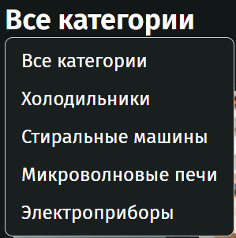

Рисунок 2.6 – выпадающее меню с категориями товаров

Форма регистрации на сайте представлена на рисунке 2.7, форма входа – на рисунке 2.8

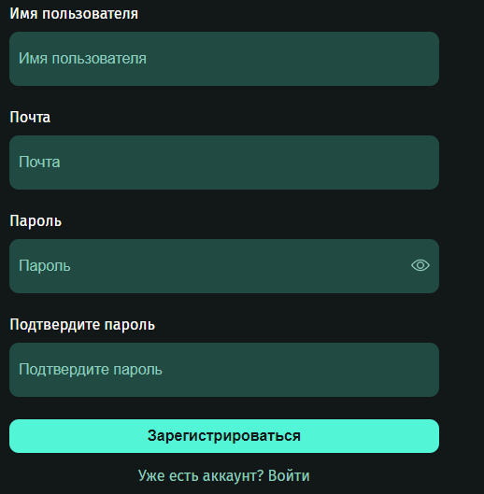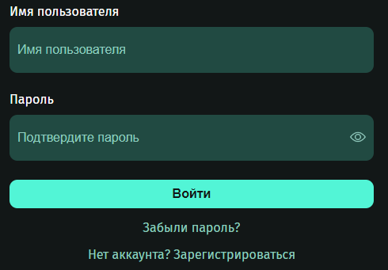 Рисунок 2.7 – форма регистрации

Рисунок 2.8 - форма входа

2.6 Разработка спецэффектов

Доступ к элементам DOM будет осуществлен через JavaScript.

При наведении на элементы навигационного меню в шапке сайта, под ними будет появляться линия цвета #52f5d6.

В мобильной версии сайта будет использоваться меню-гамбургер, которое выдвигается и прячется при нажатии на иконку меню-гамбургера в навигационной панели.

На странице с товарами, при нажатии на выбранную категорию, будет появляться меню с доступными категориями. Будет реализована кнопка, при нажатии на которую будут загружаться дополнительные товары.

На странице регистрации и входа, для полей формы с паролем, будет добавлена кнопка, при нажатии на которую пароль будет отображаться, а при повторном нажатии – скрываться.

2.7 Выводы

На данном этапе были разработаны прототипы и макеты веб-страниц. Было выбрано шрифтовое оформление, подходящие цвета и разработаны пользовательские элементы, которые сделают веб-сайт удобным для пользования и визуально приятным пользователю.

3. Реализация структуры веб-сайта

3.1 Структура HTML-документа

Структура HTML -документа выполнена согласно стандарту HTML-5. В листинге 3.1 представлено объявление документа

Приложение 1

**Прототипы веб-страниц**

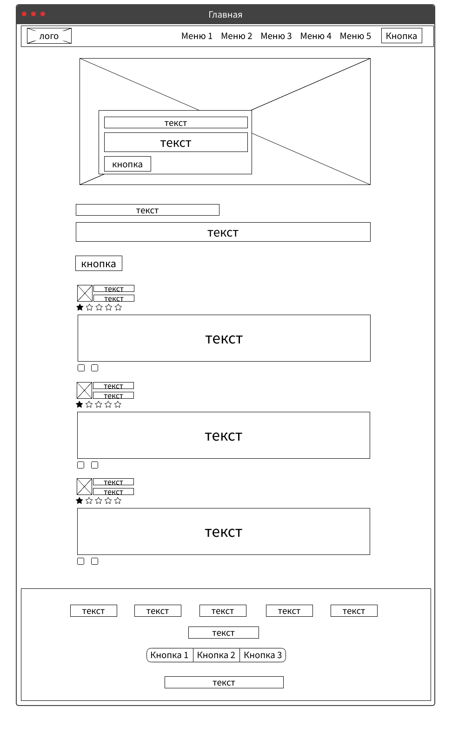

Рисунок 1 – Главная страница, версия для ПК

Рисунок 2 – Главная страница, версия для телефона, планшета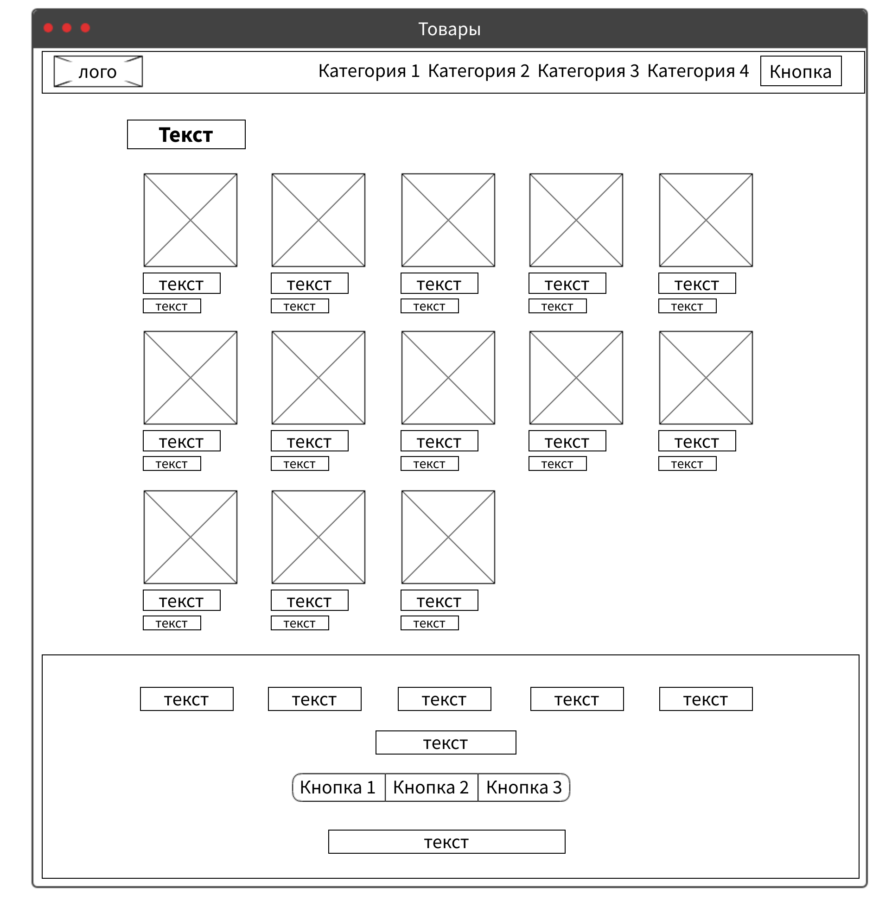

Рисунок 3 – Страница с товарами, версия для ПК